LA CITTA’ on line

Sostenibilità e management all’Ordine ingegneri
Domani pomeriggio il convegno
- ingegneri
- convegni
Email

- +
- -
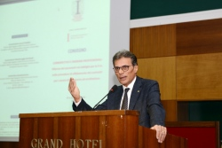
La Commissione Project Management dell’Ordine degli Ingegneri della provincia di Salerno con Project Management Institute – Southern Italy Chapter - Educational Foundation, hanno organizzato il convegno su “La sostenibilità e il project management”, che si terrà domani, 29 maggio, alle 15, presso la Sala De Angelis della sede dell’Ordine, a corso Vittorio Emanuele, traversa Marano, 15.

